商品编号 | 货物名称 | 型号参数 |  | 单位 | 数量 | 单价 | 总价
1 | 教师办公桌椅 | 一、办公桌  1.单人位规格(mm)：长1500*宽600*高1100  ▲2.基材：桌面采用多层实木板，符合GB/T9846-2015《普通胶合板》的标准要求：胶合强度≥0.70MPa、顺纹静曲强度≥24.0MPa、横纹静曲强度≥20.0MPa、顺纹弹性模量≥5000MPa、横纹弹性模量≥3500MPa，甲醛释放量应符合GB18580-2017《室内装饰装修材料 人造板及其制品中甲醛释放量》的要求：甲醛释放量≤0.124mg/m³。（投标时必须提供多层实木板由具有合法检测资格的检测机构出具符合技术参数要求的检测报告复印件，否则投标无效。供货时需原件备查。）  ▲3.办公桌底漆、面漆需为健康环保材料，其中底漆乙二醇醚及醚酯总和含量(限乙二醇甲醚、乙二醇甲醚醋酸酯、乙二醇乙醚、乙二醇乙醚醋酸酯、乙二醇二甲醚、乙二醇二乙醚、二乙二醇二甲醚、三乙二醇二甲醚)＜300mg/KG；苯含量≤0.1%；游离二异氰酸酯总和含量[限甲苯二异氰酸酯(TDI)、六亚甲基二异氰酸酯(HDI)]≤0.2%（报价时必须提供底漆由具有合法检测资格的检测机构出具符合技术参数要求的检测报告复印件，否则报价无效。供货时需原件备查。）。其中面漆VOC含量＜650g/L,乙二醇醚及醚酯总和含量(限乙二醇甲醚、乙二醇甲醚醋酸酯、乙二醇乙醚、乙二醇乙醚醋酸酯、乙二醇二甲醚、乙二醇二乙醚、二乙二醇二甲醚、三乙二醇二甲醚)＜300mg/KG；苯含量≤0.1%；游离二异氰酸酯总和含量[限甲苯二异氰酸酯(TDI)、六亚甲基二异氰酸酯(HDI)]≤0.2%,卤代烃总和含量(限二氯甲烷、三氯甲烷、四氯化碳、1,1-二氯乙烷、1,2-二氯乙烷、1,1,1-三氯乙烷、1,1,2-三氯乙烷、1,2-二氯丙烷、1,2,3-三氯丙烷、三氯乙烯、四氯乙烯)≤0.1%（投标时必须提供面漆由具有合法检测资格的检测机构出具符合技术参数要求的检测报告复印件，否则投标无效。供货时需原件备查。）  4.配三层抽屉独立桌下柜  二、办公椅  1.规格(mm)：长440*宽470*高930  2.材质：背加密加厚H系列网饰面，坐板采用优质加密双层网布；  3.采用优质42密度中软高弹切割海绵，密度高，表面带有保护面，防氧化、 抗疲劳、耐冲击、回弹力强、不易变形，海绵密度大于35KG/㎥；  4.坐垫内板采用E1级优质环保型胶合板，板材的各项技术符合国家标准；  5.颜色：黑色。  ▲6.脚架：办公椅的立脚、横管的金属管件均采用20mm×40mm椭圆管，管壁厚度1.2mm。  7.20×40mm椭圆管符合GB/T 3094-2012《冷拔异型钢管》的标准要求：化学成分(%)（C≤0.20、Si≤0.35、Mn≤1.40、P≤0.045、S≤0.045），力学性能（下屈服强度≥235N/m㎡、抗拉强度为370-500 N/m㎡、断后伸长率≥26%），钢管耐腐蚀盐雾性能应符合QB/T3826-1999《轻工产品金属镀层和化学处理层的耐腐蚀试验方法 中性盐雾试验(NSS)法》的要求：经过不少于360h试验。（报价时必须提供20mm×40mm椭圆管由具有合法检测资格的检测机构出具符合技术参数要求的检测报告复印件，否则报价无效。）  ▲7.办公椅需为健康环保材料，坐垫布料及海绵甲醛含量＜10mg/kg（报价时必须提供由具有合法检测资格的检测机构出具符合技术参数要求的检测报告复印件，否则报价无效。）。  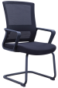  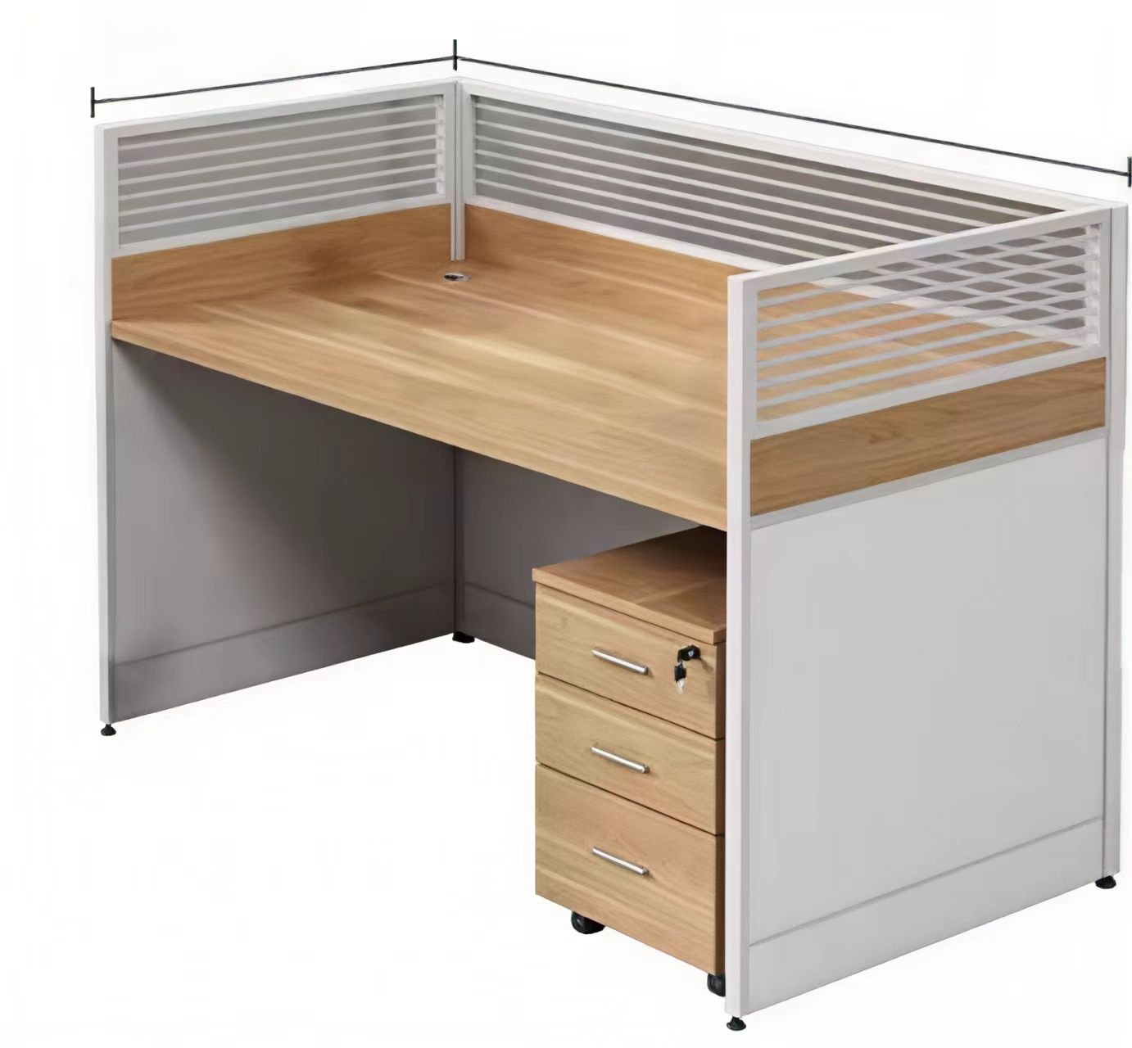 |  | 套 | 40 | 1400 | 56000.00
2 | 教师办公桌椅 | 一、办公桌  1.单人位规格(mm)：长1600*宽700*高750mm  2.基材：办公桌基材：采用优质绿色环保油漆饰面中纤板，板材厚度顶板≥25mm，其它≥15mm，密度≥750kg/m³，中纤板通过GB 18580-2017《室内装饰装修材料 人造板及其制品中甲醛释放限量》、GB/T 11718-2021《中密度纤维板》及GB/T 35601-2017《绿色产品评价人造板和木质地板》标准检测合格。  3.配三层抽屉  二、办公椅  1.规格(mm)：长480*宽49*高930-1030  2.材质：背加密加厚H系列网饰面，坐板采用优质加密双层网布；  3.采用优质42密度中软高弹切割海绵，密度高，表面带有保护面，防氧化、 抗疲劳、耐冲击、回弹力强、不易变形，海绵密度大于35KG/㎥；  4.坐垫内板采用E1级优质环保型胶合板，板材的各项技术符合国家标准；  5.颜色：黑色。  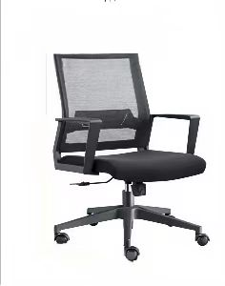  6.气压升降液压杆。  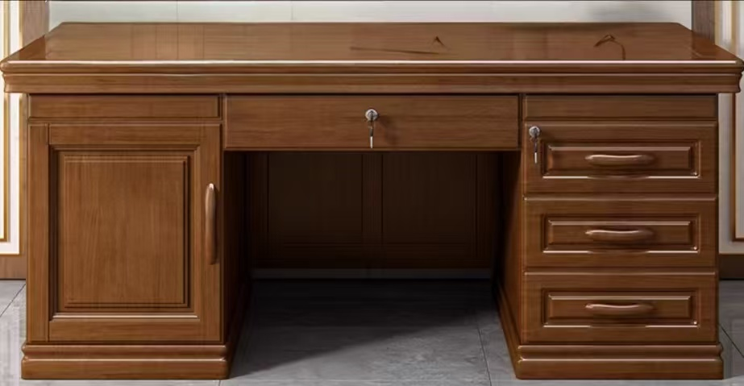 |  | 套 | 3 | 2350 | 7050.00
3 | 沙发 | 1.规格(mm)：长1980*宽820*高790  2.沙发框体采用纯实木，软包内部为高弹海绵，西皮面面料。  3.海绵密度：坐垫32，靠垫23。  ▲4.沙发需为健康环保材料，海绵甲醛含量＜10mg/kg（报价时必须提供由具有合法检测资格的检测机构出具符合技术参数要求的检测报告复印件，否则报价无效。）。  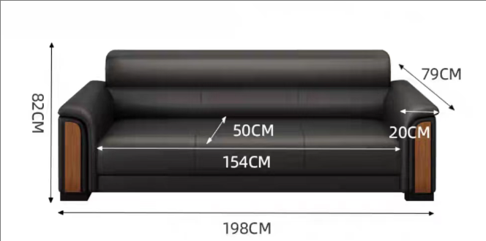 |  | 组 | 2 | 2000 | 4000.00
4 | 文件柜（钢木） | 1.规格(mm)：1500W*400D*2180H  2.基材：钢木结构，钢材采用优质钢板定制，钢板通过GB/T 6739-2006 《色漆和清漆 铅笔法测定漆膜硬度》、QB/T 1951.2-2013《金属家具 质量检验及质量评定》、QB/T 3827-1999《轻工产品金属镀层和化学处理层的耐腐蚀实验方法乙酸盐雾实验（ASS）法》标准检测合格，每层面板用卡扣连接；木板采用E1级免漆板材。  3.涂料：采用优质环保热固性粉末塑粉，经酸洗、水洗、磷化、除油、防锈处理后静电粉末喷涂；塑粉中的有害物质含量须符合HG/T2006-2006《热固性粉末涂料》的要求。涂层膜厚度均匀，内外一致，表面喷塑后，色泽均匀，光滑平整，无流痕、接痕、裂痕、划痕、气泡、色差、杂质  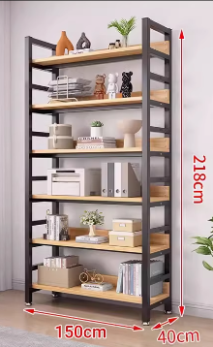 |  | 组 | 6 | 750 | 4500.00
5 | 12格文件柜 | 1.尺寸（mm）：宽520×高770×深300  2.基材：选用优质冷轧钢板。  3.涂料：采用优质环保热固性粉末塑粉，经酸洗、水洗、磷化、除油、防锈处理后静电粉末喷涂。涂层膜厚度均匀，内外一致，表面喷塑后，色泽均匀，光滑平整，无流痕、接痕、裂痕、划痕、气泡、色差、杂质。  4.钢材厚度≥1.2MM |  | 组 | 1 | 460 | 460.00
6 | 文件柜（玻璃） | 1.高度：1800cm、长度85cm、宽度390cm  2.带锁  3.防火 带抽屉 玻璃门  4.层数：4层  5.材质：钢  6.钢材厚度≥1.2mm  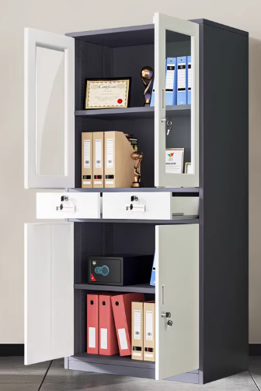 |  | 组 | 3 | 1000 | 3000.00
7 | - 速印机 | - 高速数码制版/全自动孔版印刷，原稿类型：书刊/单页；原稿尺寸：使用稿台时：50mm x 90mm—310mm x 432mm；原稿纸张重量：使用自动进稿器时50g/㎡至128g/㎡，最大扫描尺寸：297mm x 432mm。扫描分辨率：600dpi x 600dpi；印刷分辨率：300dpi x 600dpi（穿孔密度：600dpi x 600dpi）； 设定【快速制版】时： 300dpi x 400dpi（穿孔密度：600dpi x 400dpi）。印刷纸张尺寸：100mm x 148mm 至 310mm x 432mm；印刷纸张重量：46g/㎡—157g/㎡；最大印刷区域：251mm x 357mm。进纸盘/出纸盘容量：1600-1000张（110mm堆叠高度以下；使用50g/㎡至80 g/㎡重量纸张时）。制版时间：约16秒（A4，长边进纸）；快速制版打开时，约14秒（A4，长边进纸）。印刷速度：5档调节（每分钟60、80、100、120、130张）。印刷位置调整：水平：±15mm，垂直：±10mm。原稿处理模式：文字、照片、图文、铅笔。印刷缩放比率：无倍缩放（50%至200%）  ▲2.投标时提供有效3C、环境标志产品认证证书原件扫描件，并加盖投标人公章。 |  | 台 | 1 | 30000.00 | 30000.00
8 | 黑白激光打印机（A4） | 1.类型：黑白激光多功能一体机  2.涵盖功能：打印/复印/扫描  3.最大处理幅面：A4  4.耗材类型：鼓粉分离  5.双面功能：自动  6.网络功能：支持无线/有线网络打印  7.移动打印：AirPrint打印  8.黑白打印速度：单面：34ppm双面：16  9.打印分辨率：1200×1200dpi  10.首页打印时间：＜8.5秒  11.复印速度：34cpm  12.复印分辨率：600×600dpi  13.连续复印：1-99页  14.支持N合1复印  15.缩放范围：25-400%（最小调整量为1%）  16.扫描控制器：标准配置  17.扫描类型：平板式  18.光学分辨率：1200×1200dpi  19.最大分辨率：19200×19200dpi  20.色彩深度：30位输入，24位输出  21.灰度等级：10位输入，8位输出  22.介质尺寸：A4，A5，B5，A6，B6，Executive，A4 Short，16K，信封（DL，COM10）  23.介质重量：60-163g/㎡  24.供纸盒容量：250  25.输出容量：120页  26.自动供纸器50页以上自动进稿器：支持，达到50页  27.显示屏：2行中英文液晶显示屏  28.处理器：600MHz  29.内存：256MB  30.接口类型：USB2.0，10Base-T/100Base-TX（RJ-45网络接口）  31.耗电量 打印：470W，待机：43W  32.工作噪音打印：49dB(A)，静音：44dB(A)  ▲33.投标时提供有效3C、节能产品认证证书原件扫描件，并加盖投标人公章。 |  | 台 | 5 | 1950.00 | 9750.00
9 | 黑白激光打印机（A3） | 1.产品类型：黑白激光多功能一体机  2.涵盖功能：打印/复印/扫描纠错  3.最大处理幅面：A3  4.耗材类型：鼓粉分离式硒鼓  5.黑白打印速度：黑白(正常模式，A4)：高达22页/分钟，黑白(正常模式，letter)：高达22页/分钟，黑白(正常模式，A3)：高达12页/分钟  6.打印分辨率：1200×1200dpi  7.首页打印时间：黑白(A4，就绪状态)：最快9.2秒，黑白(A4，休眠状态)：最快22.2秒  8.复印速度：黑白(正常模式，A4)：高达22页/分钟，黑白(正常模式，letter)：高达22页/分钟，黑白(正常模式，A3)：高达12页/分钟  9.复印分辨率：600×600dpi  10.首页复印时间：黑白(A4)：最快7.7秒，黑白(A4，休眠状态)：最快22.2秒，黑白(信纸)：最快7.7秒，黑白(信纸，休眠状态)：最快22.2秒  11.连续复印：1-999页  12.复印其它性能：复印类型：平板式  13.复印比例：25%到400%  14.扫描速度 普通(A4)：高达33面/分钟(黑白)，高达33面/分钟(彩色)  15.光学分辨率：600×600dpi  16.最大分辨率：4800×4800dpi  ▲17.投标时提供有效3C、节能产品认证证书原件扫描件，并加盖投标人公章。 |  | 台 | 1 | 3750.00 | 3750.00
10 | 2匹柜式空调 | 1.额定制冷量(W) ≥5090(500~7230)  2.额定制热量(W) ≥热泵 7290(700~8650)  3.制冷功率(W)≥1240(160~2300)  4.制热功率(W)≥1950(140~2520)  5.噪声(声压级)[dB(A)】室内机(静音-高一超强) ≤23-40-43  6.电源(V~/Hz) 220V~/50Hz  7.循环风量(m/h) ≥1000  8.制冷剂种类/充注量 R32/1170g  ▲9.投标时提供有效3C、节能产品认证证书原件扫描件，并加盖投标人公章。 |  | 台 | 1 | 5500.00 | 5500.00
11 | 2匹挂式空调 | 1.额定制冷量(W) ≥5090(500~7230)  2.额定制热量(W) ≥热泵 7290(700~8650)  3.制冷功率(W)≥1240(160~2300)  4.制热功率(W)≥1950(140~2520)  5.噪声(声压级)[dB(A)】室内机(静音-高一超强) ≤23-40-43  6.电源(V~/Hz) 220V~/50Hz  7.循环风量(m/h) ≥1000  8.制冷剂种类/充注量 R32/1170g  ▲9.投标时提供有效3C、节能产品认证证书原件扫描件，并加盖投标人公章。 |  | 台 | 2 | 5500.00 | 11000.00
12 | 1匹挂式空调 | 1.冷暖类型：冷暖电辅  2.变频  3.能效等级；一级能效  4.制冷剂:R32  5.制冷量:2600W  6.制冷功率:620W  7.制热量:4300W  8.制热功率:1280W  9.循环风量:580m3/h  10.室内机噪音:18-36dB  11.扫风方式:左右扫风  ▲12.投标时提供有效3C、节能产品认证证书原件扫描件，并加盖投标人公章。 |  | 台 | 5 | 2400.00 | 12000.00
合计 |  |  |  |  |  |  | 147010  .00
商务条款
售后服务要求及免费保修期 |  |  | 1.免费质保期：按国家有关产品“三包”规定执行“三包”。所投产品质保期最短不得少于3年（自货物验收合格之日起计算）。免费送货上门、安装、调试合格。  2.质保期内免费维修、更换配件，提供免费上门服务。  3.设备如出现故障接到用户通知后在2小时内响应，12小时内上门服务，24小时内解决故障；未能在规定时间内排除故障的，必须在48小时内提供同档次的课桌椅。
交付使用时间及地点 |  |  | 1.交货时间：合同签订后5个工作日。  2.交货地点：广西桂林市采购人指定地点。
付款方式 |  |  | 本项目无预付款，在货物安装验收合格及设备正常使用后90日内支付合同金额给成交供应商。
验收标准 |  |  | 1.中标供应商所提供的货物与投标文件中承诺的技术参数不符的或未提供以上货物去采购人处进行验收的，采购人将报同级财政监督管理部门进行处理，由此导致整批货物被拒收或索赔而引发的所有损失由中标供应商承担。  2.本项目的货物必须是原装正品行货、符合国家标准的产品， 中标供应商按采购人的要求地址进行送货到位，由采购方验收合格后才能进行安装调试或交付，集中验收时货物有不响应采购需求的，不予验收，采购人将报同级财政监督管理部门进行处理， 由此导致整批货物被拒收或索赔而引发的所有损失由中标供应商承担。  3.备品备件及耗材等要求：本项目采购的全部设备和零部件、配件及安装材料必须是未经使用的、全新的，并符合国家相关质量标准的。  4.产品属于国家强制标准要求的，必须提供产品相应符合标准证明材料。  5.凡要求中标人提供性能参数承诺函及相关检测报告的，验收时按承诺函中性能参数标定及相关检测报告标准进行验收。  6.验收过程中，如采购人觉得有必要，可以邀请有资质的第三方检测机构对中标供应商提供的产品进行检测，费用由中标供应商负担。
其他要求 |  |  | 1.报价时须上传采购需求文件中要求提供的相关证明文件，并通过采购人审核通过，如果没有上传相关证明材料或提供的证明材料不符合要求，则视为投标报价无效。  2.本项目货物不接受进口产品（即通过中国海关报关验放进入中国境内且产自关境外的产品）参与投标。  3.投标书内容要求：以下各项均必须加盖单位公章并按顺序扫描提交，否则无效。（1）投标函；（2）投标人有效的“营业执照”；（3）法定代表人身份证正反面复印件；（4）服务承诺书；（5） 参加本次政府采购活动前3年内（自2022年以来）在经营活动中没有重大违法记录的书面声明（格式自拟）；（6）对在“信用中国”网站(www.creditchina.gov.cn) 、中国政府采购网(www.ccgp.gov.cn)被列入失信被执行人、重大税收违法案件当事人名单、政府采购严重违法失信行为记录名单及其他不符合《中华人民共和国政府采购法》第二十二条规定条件的供应商，不得参与政府采购活动，需提供网站截图。

桂林市第一中学
2025年8月15日

